管理体系审核记录表
过程与活动、  抽样计划 | 涉及  条款 | 受审核部门：采购部 主管领导：吕国新 陪同人员：付艳艳 | 判定
过程与活动、  抽样计划 | 涉及  条款 | 审核员：伍光华 审核时间：2020年11月17日 | 判定
过程与活动、  抽样计划 | 涉及  条款 | 审核条款：QMS:5.3组织的岗位、职责和权限、6.2质量目标、8.4外部提供过程、产品和服务的控制（8.4.1总则、8.4.2控制类型和程度、8.4.3提供给外部供方的信息），  EMS: 5.3组织的岗位、职责和权限、6.2环境目标、6.1.2环境因素、8.1运行策划和控制、8.2应急准备和响应，  OHSMS: 5.3组织的岗位、职责和权限、6.2职业健康安全目标、6.1.2危险源辨识与评价、8.1运行策划和控制、8.2应急准备和响应， | 判定
组织的岗位、职责权限 | QEO5.3 | 采购部负责人：吕国新，负责外部供方选择与评价、采购过程以及供方动态管理、外包过程的归口管理；组织市场调研，制订采购计划，实施采购活动，组织合同评审，签订采购合同，督促采购产品的交付和验收，处理不合格品的退换及合同纠纷。  负责本部门的环境及职业健康安全运行工作.  与该部门2名人员沟通交流，能够清楚自己部门的职责，沟通顺畅。 | 合格
目标和方案 | QEO6.2 | 执行《管理手册》及《方针目标管理制度》,部门目标：  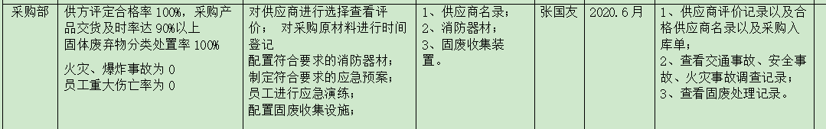  对可回收废弃物、危险废弃物分类管理，并集中收集和处理，完成了部门该项环境目标和指标。  无任何安全事故发生，完成了部门该项职业健康安全目标。  按照半年进行考核，提供了2020年6月30日考核表，经查显示目标均已完成。  对以上的目标指标制定了管理方案：  环境和职业健康安全体系建立了管理方案，查管理方案表，  环境目标及管理方案  安全目标及管理方案  编制：生技部 审核：陈国辉 批准：聂景兵 时间：2020.6.30  编制/日期 人力资源部/2020-01-3 审批/日期 聂景兵/2020-01-3，制定的指标和管理方案基本可行并于2020年6月30日全部完成。 | 合格
  序号 | 重要环境因素 | 目 标 | 控制措施 | 责任部门 | 时间要求 | 计划投  入资金 | 检查人 | 实际
  1 | 噪声排放 | 对噪声源进行控制，不扰民. | 1.设备不得带病运转，经常润滑。出现异响及时修理。  2.装卸非易碎货物禁止抛掷，一般情况下白天装卸货物。 | 生技部 | 2020.1-6 | 5000元 | 陈国辉 | 2020.6.30已经完成。
  2 | 潜在的火灾、爆炸 | 杜绝火灾、爆炸事故发生为0 | 1、配置消防设施和器材；  2、见应急预案。  3、员工进行应急演练。 | 办公区  生技部 | 2020.1-6 | 2000元 | 陈国辉 | 2020.6.30已经完成。
  3 | 生产、生活固体废弃物产生 | 分区堆放最大程度回用，处置率100%。 | 1.按规定回收利用/按规定排放  3.禁止在非指定地点倾倒垃圾。  4.与相关方签署协议，处理固废。 | 生技部 | 2020.1-6 | 5000元 | 陈国辉 | 2020.6.30已经完成。
  4 | 粉尘排放 | 粉尘达标排放率100%； | 1配置除尘设备；  2严格执行公司制定的各项环保管理方案和规定 | 生技部 | 2020.1-6 | 5000元 | 陈国辉 | 2020.6.30已经完成。
  5 | 废气排放 | 废气达标排放率100%； | 作业区域独立通风高空排放；  油漆吸附清理、水循环沉淀处理 | 生技部 | 2020.1-6 | 5000元 | 陈国辉 | 2020.6.30已经完成。
  序号 | 不可接受风险 | 目 标 | 控制措施 | 责任  部门 | 时间要求 | 计划投入资金 | 检查人 | 实际
  1 | 电气焊违规作业造成爆炸、火灾 | 员工重大伤亡率为0 | 1.制订安全操作规程、制度，组织学习，严格执行。  2.定期对消防器材进行充装、检定、杜绝失效的情况发生及消防器材的使用培训。  3.制订应急预案并演练。  4、定期年检。 | 生技部 | 2020.1-6 | 6000元 | 陈国辉 | 2020.6.30已经完成。
  2 | 生产设备违规操作造成机械伤害 | 员工重大伤亡率为0 | - 制订安全操作规程、制度，组织学习，严格执行。  - 严格检查，是否有私自拆除或不使用现象。  - 对查出的违章按规定处理。 | 生技部 | 2020.1-6 | 2000元 | 陈国辉 | 2020.6.30已经完成。
  3 | 设备线路老/接地不良作，造成触电 | 员工重大伤亡率为0 | 1.制订安全操作规程、制度，组织学习，严格执行。  2.按规定定期检查；  3.禁止非操作人员操作机械设备。  4.每台设备安装断路器、单独电源，开关设配电箱。  5.遇电路故障，禁止非电工维修。 | 生技部 | 2020.1-6 | 5000元 | 陈国辉 | 2020.6.30已经完成。
  4 | 焊尘、烟尘、岩棉粉尘、喷塑废气、噪声 | 职业病为0 | 1、配置符合要求的劳保防护用品；  2、定期给员工进行职业健康安全体检； | 生技部 | 2020.1-6 | 5000元 | 陈国辉 | 2020.6.30已经完成。
环境因素评价和控制措施的确定  危险源辨识和控制措施的确定 | EO6.1.2 | 执行《环境因素识别与控制程序》  提供《环境因素评价表》，其中涉及采购部包括固废废弃、宣传册的废弃、意外火灾、资源的消耗等。  提供《重要环境因素清单》，其中涉及采购部的重要环境因素：固体废弃物排放、火灾。  评价基本合理。  执行《危险源识别和评价控制程序》  提供了职业健康安全危险源识别与评价表，涉及本部门的危险源包括：使用电器不当造成触电，搬运货物造成的砸伤，吸烟乱扔烟头导致火灾，上下班途中交通危险，电器短路或使用时间过长散热不良，相关方进厂驾驶员违章驾驶、机械伤害等。  用LEC法对识别的危险源进行评价，本部门不可接受风险火灾、触电，评价基本准确。 | 合格
外部提供的产品过程及服务的控制  总则 | Q8.4.1 | 该公司目前主要经营内容为：资质范围内医疗设备（手动病床、药品柜、药架）、密集架（手动密集架、智能型密集架）、书架、消防服架、仓储货架、文件柜、学生校具（床）、军队营房设备(衣架、衣柜、床)、环卫设备（垃圾桶）、骨灰盒存放架的生产及医疗器械护理设备、实验室设备、智能枪柜、保密柜的销售。  手册中规定采购流程及范围。  - 采购部负责人回答，《采购控制程序》，采购部依据该程序进行外部提供的产品过程及服务的控制。  2、见《合同供方名录》，查到以下合格供方：  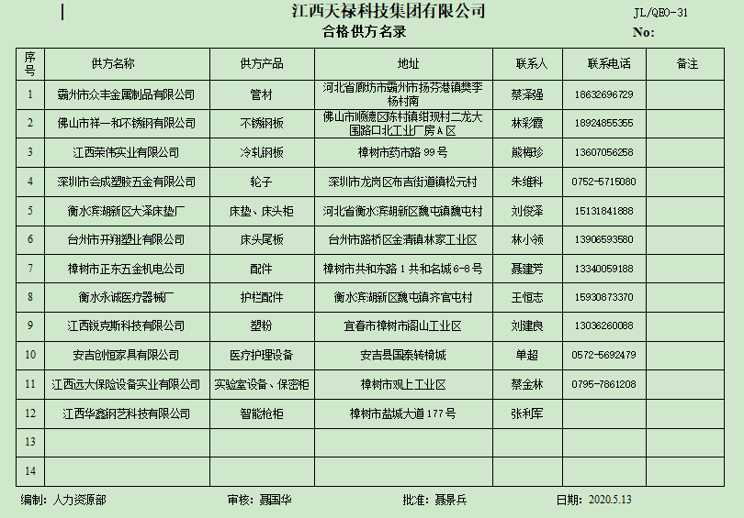  - 对供方进行定期评价，当供方业绩不满足要求、出现重大质量问题、供方管理出现重大变动等情况需要对供方重新进行评价，增加评价频次。公司对供方常规管理，按照《采购控制程序》对外部供方每年进行再评价。 | 合格
控制类型和程度  外部供方的信息 | Q8.4.2  Q8.4.3 | 该公司目前采购活动由各个部门提出要求,汇总到采购部,经总经理批准后由采购部统一进行采购.  --查采购合同  1)2020.10.23霸州市信安镇锐和制管厂 镀锌管 10.36吨  2) 2020.10.23佛山市祥一和不锈钢有限公司 J2冷轧不锈钢卷板0.6*1240 1.521吨  3) 2020.8.13江西荣伟实业有限公司 冷轧钢板0.5 21吨，0.8 23吨  4) 2020.4.16永康市恒来工贸有限公司 ABS手柄 185套 ，摇杆 45套  5) 2020.11.13衡水市滨湖新区大泽床垫厂 双摇床垫 200张  6）2020.9.2江西锐克斯科技有限公司 塑粉 200件  7）2020.5.13河北衡水沛腾医疗设备有限公司 医用脚轮 1600只  采购产品的验证方式：提供前三份合同材料到货入库单和送货单，验收人：熊美云  验收准则：产品执行标准、产品合格证明、材质单（需要时）、第三方检验报告（需要时）、数量等，具体见A组记录。  采购进货检验中发现的不合格品，由采购部负责退回供应商，目前，公司的供应商比较稳定，产品质量达到公司的质量要求，未出现采购不合格的情况。 | 合格
运行控制 | EO8.1 | 本部门应执行的运行控制文件包括：环境管理控制程序、职业健康控制程序、固体废弃物管理规定、对相关方施加影响管理规定、节能降耗管理规定、消防安全管理制度、办公室安全管理制度、车辆管理规定、电脑使用管理办法、服务人员工作规范等  运行控制情况：  - 办公室区域：污水：不涉及污水，没有污水排放。  - 噪声：办公现场不产生明显噪声。  - 固废：固体废物主要是办公产生废纸张等，配置了纸篓；办公用纸由行政部负责，复印、打印耗材都有行政统一负责，集中处置。  - 现场查看办公区域，整洁、光线充足、室内空气良好、配置有空调，办公条件较好，办公设备安全状态良好，教育员工正确使用办公设备，现场用电基本规范，无乱拉线现象，防止火灾发生。  - 办公过程注意节约用电，做到人走灯灭，电脑长时间不用时关机，下班前要关闭电源，防止触电。  - 办公区域禁止吸烟，现场查看办公区域环境整洁、宽敞、办公设备状态良好、无安全隐患，办公区域配备有效的干粉灭火器。  - 工作时间平均每天不超过8小时。  - 现场查看办公区域配备符合要求的消防设施  9、相关方施加影响：公司能够控制或能够施加影响的相关方有顾客等。提供了2020年1月12日编制的“告各相关方的一封信”，内容包括公司的环境/安全控制要求。  10、驾驶员要求遵守道路交通安全法规，不违章驾车，驾驶证和车辆定期年审，确保行车安全。 | 合格
应急准备和响应 | EO8.2 | 制定了《应急准备和响应控制程序》，包含有事件级别及不同级别事件的处理程序、事件处理组织机构及职责分工、通用及特殊处理程序、各岗位要求等。具有可操作性。  2020年4月27日参加了由生产部进行《火灾事故应急演练》演习，演练内容，触电发生时，消防器材的使用，初期触电应急处理能力，在车间进行。 | 合格

说明：不符合标注N

